План
Тренера__________Асфандиярова Д.Ф.__________
С группами спортивной подготовки по самостоятельным занятиям и работы спортсменов по физической культуре и спорту на период ____июнь___2020 г.
Дата | Расписание | Практическая часть работы (О.Ф.П) | Теоретическая часть работы | Проверка выполнения заданий
01.06.2020  03.06.2020  05.06.2020 | ПН  СР  ПТ | ПН:  Комплекс упражнений из видео:  https://www.youtube.com/watch?v=yQIKmwk1hwU&feature=emb_title  Каждое упражнение выполняется по 8-10 повторений на каждую ногу.  СР:  Нижняя часть:  Разминка  Комплекс упражнений:  1.Приседания: 3х15 раз  2.Стульчик: 3х1 мин  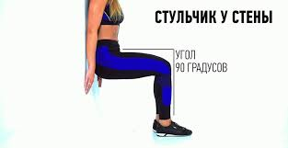  3.Выпады на месте: 3х10 раз на каждую ногу  4.Ягодичный мост: 3х10 раз  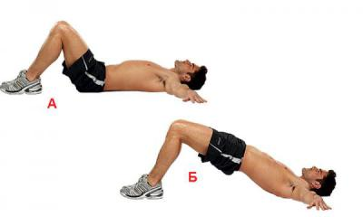  ПТ:  Комплекс упражнений на растяжку:  1.Наклон с поднятыми руками  Встаньте прямо, живот подтянут, ноги слегка расставьте. Поднимите руки вверх и скрестите ладони над головой. Сделайте наклон в сторону, сводя лопатки вместе и сохраняя руки над головой. Задержитесь в наклоне, растягивая мышцы всей верхней части тела.  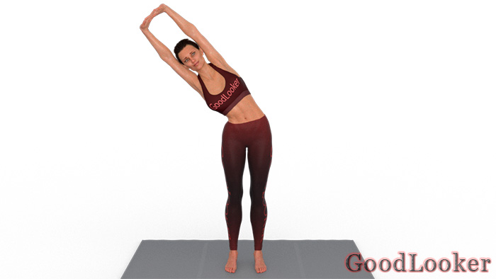  2. Наклон к прямой ноге  Как выполнять: встаньте прямо, слегка согните ноги в коленях. Поставьте одну ногу на полметра вперед с опорой на пятку и полностью выпрямите. Наклоните прямую спину, руки положите на колени передней ноги или на пояс. Чем ниже наклон, тем лучше растягиваются мышцы и сухожилия. Задержитесь в комфортном положении, можно понемногу углублять растяжку.  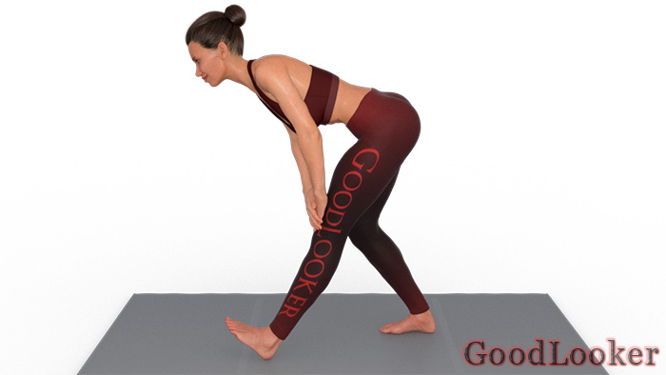  3. Наклон с заведенными за спину руками  Как выполнять: встаньте прямо, руки заведите назад и скрестите ладони за спиной. Начните медленно наклонять корпус, заводя руки назад и поднимая их вверх. В конечной точке ваш корпус должен быть параллелен полу, руки направлены вертикально вверх, грудная клетка раскрыта. Можно немного согнуть колени, поскольку в этом упражнении нам не так важно растягивать ноги (ниже будет достаточно упражнений на растяжку нижней части тела).  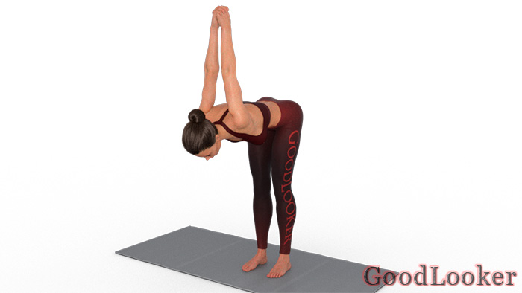  4. Растяжка трицепса  Как выполнять: встаньте прямо, ноги слегка расставлены. Поднимите вверх согнутую руку и заведите локоть за голову. Другой рукой слегка надавите на локоть, опуская руку ниже и усиливая растяжку. Ладонь растягиваемой руки как будто движется вниз по лопатке.  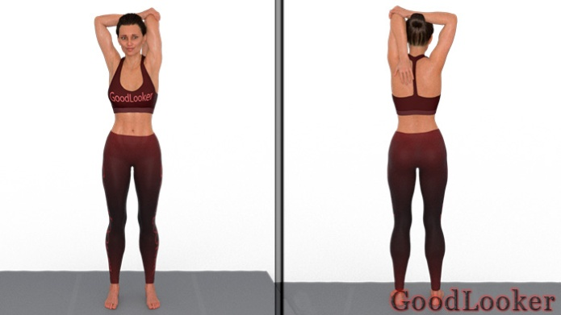  5. Наклон к полу  Как выполнять: встаньте прямо, ноги расположены близко друг к другу. Наклоните корпус так, чтобы живот лег на бедра. Руки свободны и опущены вниз, попробуйте дотянуться кончиками пальцев до пола. Если не получается дотянуться до пола, обхватите руками голени. В этом упражнении на растяжку очень важно не горбить спину и тянуться животом к бедрам. Не делайте рывковых движений спиной, пытаясь во что бы то ни стало дотянуться до пола – есть риск травмировать спину.  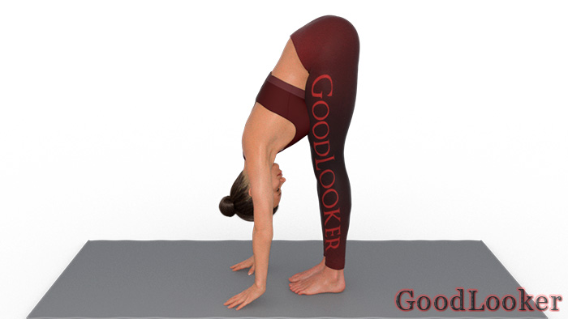  6. Боковой выпад  Как выполнять: расставьте широко ноги и согните правую ногу в колене, перенося на нее вес тела. Бедро правой ноги должно быть как минимум параллельно полу (можно опустить и глубже), колено не выходит вперед носка. Левая нога остается выпрямленной. Почувствуйте напряжение и растяжку в мышцах ног. Руки можете вытянуть перед собой или положить на пол.  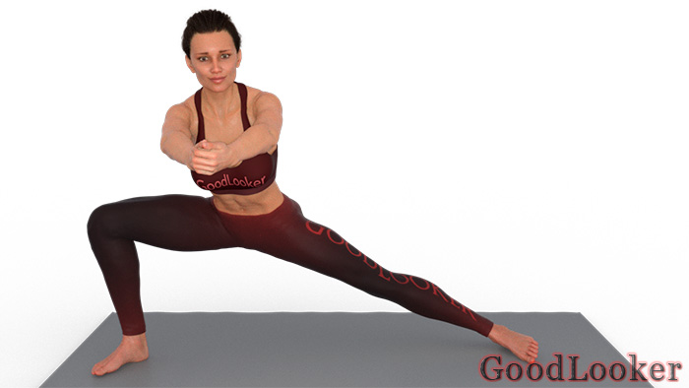  7. Глубокий выпад с коленом на полу  Как выполнять: продолжаем выполнять упражнения на растяжку ног, сторону не меняем. Сохраняя положение выпада, положите колено на пол. Можно подложить под колено полотенце или подушку, если у вас тонкий коврик. Бедро передней ноги остается параллельно полу и перпендикулярно голени. Отведите колено задней ноги немного назад, опуская таз вниз и углубляя растяжку. Почувствуйте растяжение в мышцах ног.  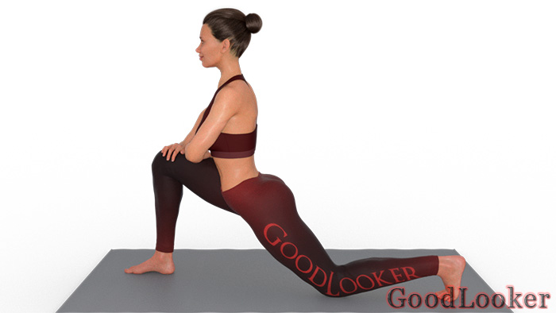  8. Скручивание в спине  Как выполнять: лягте на спину, руки разведите в стороны. Отведите правую ногу в левую сторону через бедро, скручиваясь в спине и стараясь коснуться коленом пола. Можно помочь себе рукой, слегка надавив на правую ногу, чтобы она опустилась ниже. Голову поверните вправо. Правая рука остается вытянутой в сторону. Не забудьте повторить и на другую сторону.  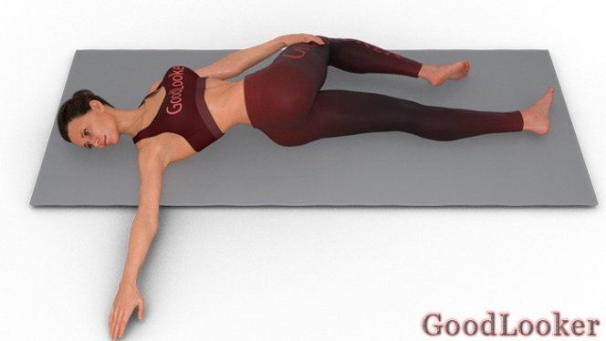  9. Подъем ноги к груди  Как выполнять: лягте на спину, согните ноги в коленях. Поднимите одну ногу вверх и ухватите ее за голень, стараясь поближе притянуть к груди. Поднятая нога остается полностью выпрямленной. Если у вас хорошая растяжка, то можете выпрямить и вторую ногу, положив ее на коврик. Не забудьте повторить растяжку на обе ноги.  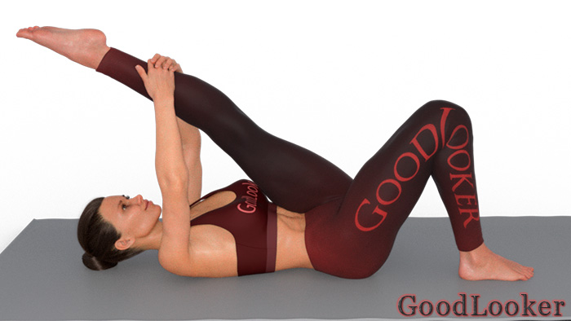  10.Растяжка ягодиц лежа  Как выполнять: лягте на спину, колени согнуты, поясница плотно прижата к полу. Поднимите ноги вверх так, чтобы голень левой ноги легла на бедро правой ноги. Руками обхватите бедро правой ноги и подтяните его ближе к животу. Почувствуйте растяжку в ягодицах, задней поверхности бедра и пояснице. Повторите то же самое на другую ногу.  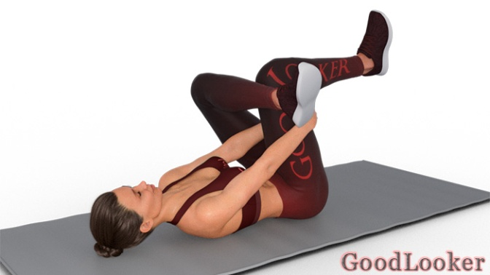 | Книга для прочтения:  И.Н.Панин  «Русский хоккей с мячом. Техника, тактика, правила игры» | Фото/видео WhatsApp или Вконтакте
08.06.2020  10.06.2020  12.06.2020 | ПН  СР  ПТ | ПН:  Спина и пресс:  Разминка  1.Планка: 1мин15 сек.  2.Планка боковая: 30 секунд на каждую сторону  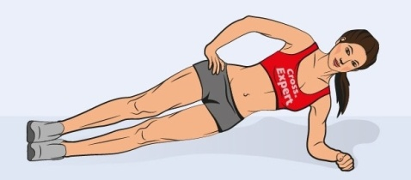  3.Планка с одной ногой: на каждую ногу по 25 секунд  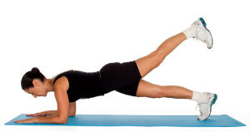  4. Альпинист: 30 секунд  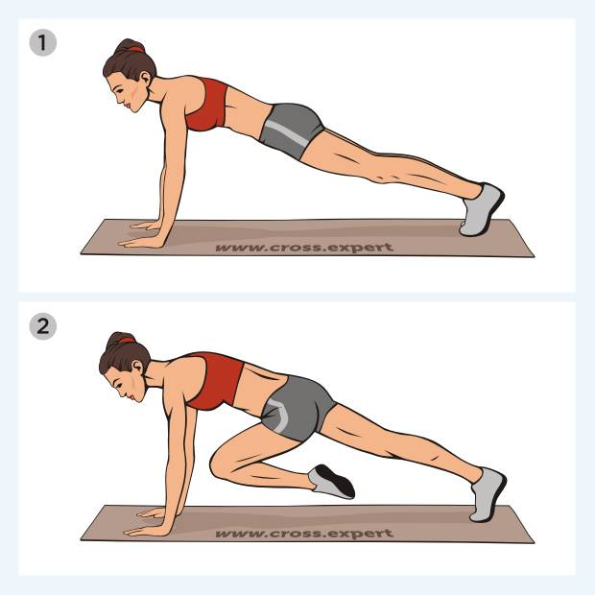  СР:  Комплекс упражнений из видео:  https://www.youtube.com/watch?v=yQIKmwk1hwU&feature=emb_title  Каждое упражнение выполняется по 8-10 повторений на каждую ногу.  ПТ:  Верхняя часть:  Разминка  Комплекс упражнений:  1.Отжимания: 3х10 раз  2. Отжимания от скамьи/стула на трицепс: 3х10 раз  3.Подъемы гантелей/бутылок с водой в стороны: 3х10 раз  4. Подъемы гантелей/бутылок с водой в стороны перед собой: 3х10 раз. | Книга для прочтения:  И.Н.Панин  «Русский хоккей с мячом. Техника, тактика, правила игры» | Фото/видео WhatsApp или Вконтакте

